Dé-crispons-nous pour pouvoir ouvrir nos mains et nos coeurs

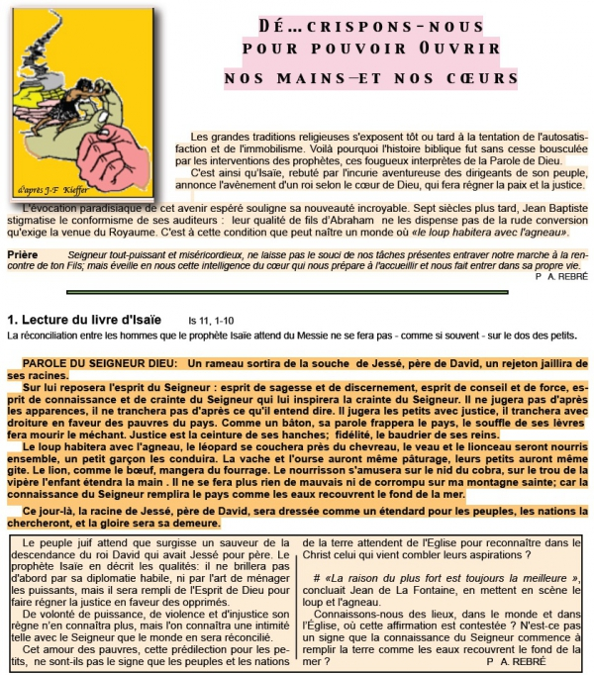
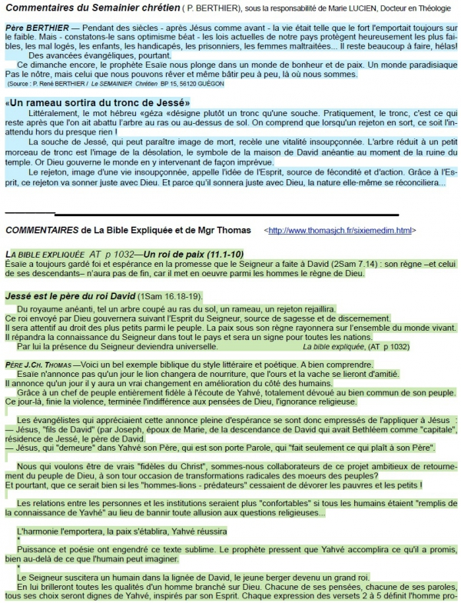
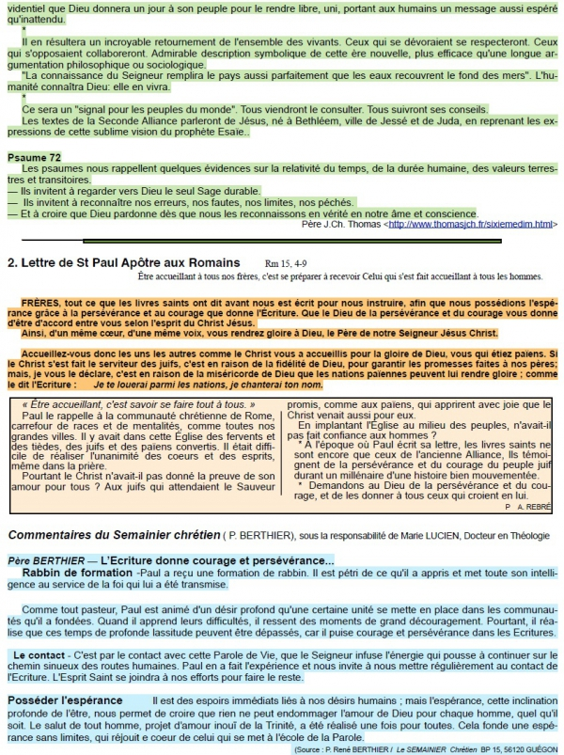
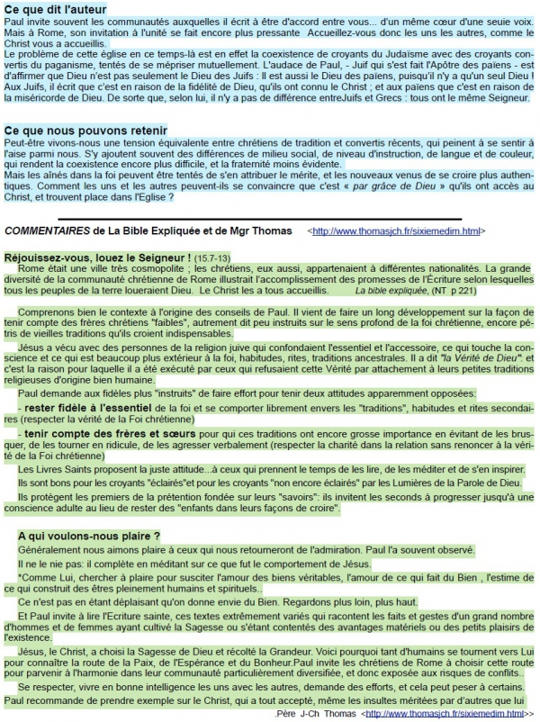
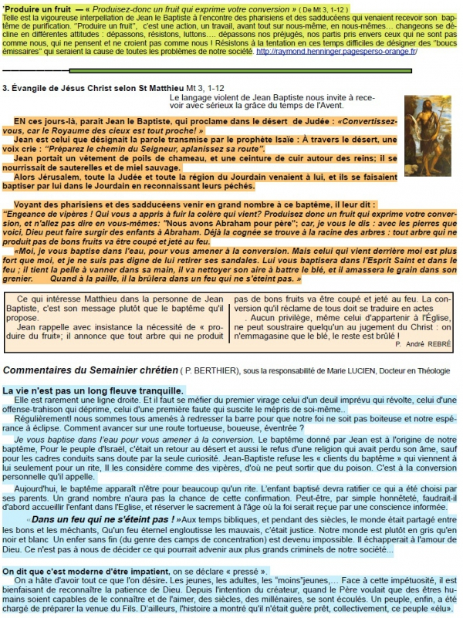
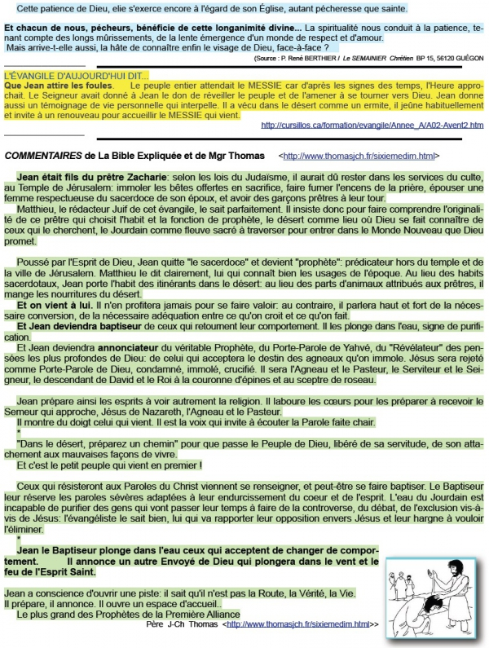PROPOSITIONS POUR HOMELIE
2ème DIMANCHE AVENT A 4 12 16
Is 11, 1-10 Ps 71 Rm 15, 4-9 Mt 3, 1-12

APPEL A LA CONVERSION

FIL CONDUCTEUR :
Isaïe nous fait espérer le BONHEUR, dans une vision qui serait presque puérile, si nous pensions obtenir ce Bonheur dans ce monde même où nous vivons. Par contre, dans le Monde nouveau annoncé par Jésus cette description est bien en dessous de ce que Dieu réalisera pour nous dans le Royaume et que nous n'imaginons même pas!
Mais pour atteindre cette plénitude du Bonheur, il faut impérativement d'abord nous convertir. Le premier acte de notre conversion, c'est de renoncer à tout ce qui serait une sorte de privilège nous dispensant de ce que Jésus demande à tous les hommes pour le suivre!
Nous comprenons cette nécessité en voyant comment Jean Baptiste a reçu les pharisiens et les sadducéens venus à lui pour le baptême. Il ne mâche pas ses mots et leur reproche de se croire au dessus des autres sous pretexte qu'ils sont "fils d'Abraham"! Ils s'imaginaient que Dieu devait, en raison de son Alliance avec Abraham, les laisser pratiquer la Loi seulement dans la lettre, sans exiger de mettre l'Amour dans leur vie concrète!
Ne sommes nous pas tentés parfois, nous aussi, de croire que la simple "appartenance" à l'Eglise, et, de plus, peut-être, à tel ou tel "groupe privilégié, au regard de Dieu", compense nos insuffisances en matière d'Amour? Jésus, aujourd'hui, nous montre qu'une telle erreur serait un obstacle à notre véritable conversion à laquelle l'Avent nous invite!
PRINCIPAUX POINTS :
- Inutile de viser, en vue du Bonheur auquel nous aspirons, une "installation" dans cette création ambiguë qu'est le monde, si belle soit-elle par de nombreux côtés, et si améliorable par l'homme! Le "monde nouveau" qu'apportera Jésus à son retour, ce n'est pas du tout cela!
- Par contre, nous avons la possibilité de préparer ce "monde nouveau" et le devoir d'en poser déjà les bases par notre adhésion sans condition au Christ, à son "programme", à ses "commandements" et donc, pour tout dire à l'AMOUR!
- C'est un travers très humain, qui nous guette, que de s'imaginer que, lorsque Dieu nous fait du BIEN, c'est en raison de notre mérite ou même du fait que nous sommes "mieux que les autres" par notre appartenance à tel ou tel groupe humain, ethnique, religieux, ayant les "faveurs de Dieu" a priori! Nous venons de voir comment Jean le Baptiste fait bon marché de cette prétention ridicule qui peut toucher les meilleurs s'ils n'y prennent garde! Le terme de "race de vipères" lancé par lui à l'adresse des pharisiens et des sadducéens, nous choque, ou plutôt peut-être, nous embarrasse…?!
- Voyons-y plutôt un appel pressant de la part de la Miséricorde de Dieu, qui ne se résout pas à voir ses enfants rater la préparation de leur entrée dans le Royaume par méconnaissance de l'appel à la conversion que nous lance Jésus!
- Cette conversion commence par le renoncement à ce statut de privilégié que nous prétendons tenir de notre appartenance à ceci ou cela, sans choisir vraiment Jésus dans le concret de notre vie, sans mettre vraiment l'Amour au centre de celle-ci!
- Ce serait nous comporter comme certains passagers voyageant par bateau, qui se dispensent de participer à la vie du bord, estimant que leur titre de passager ne comporte aucune obligation envers leurs compagnons de traversée et leur donne droit à parvenir à bon port sans aucun effort de leur part! Bien au contraire, comprenons qu'avec tous les enfants du Père, nous sommes "embarqués sur le même bateau", quelque soit le rôle que nous y tenons!
- Faisons confiance à celui qui est venu nous "baptiser dans l'Esprit Saint et le feu" pour nous faire parvenir au Bonheur, déjà maintenant et en plénitude dans le Royaume! Il est donc temps de nous convertir en nous réveillant de notre sommeil…c'est le temps de l'Avent
Michel ANDRE, diacre jeannemichel.andre@gmail.com
BLOG http://puzzlebondieu777.over-blog.com

